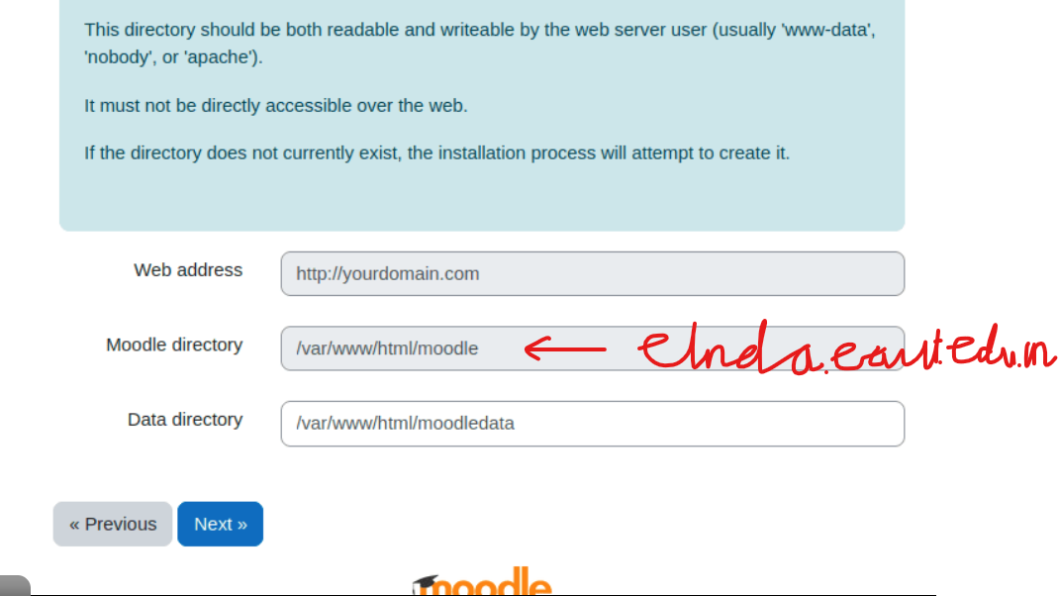
1.elnda.eaut.edu.vn → THƯ MỤC WEB (mã nguồn Moodle)
👉 Đây là web root của website:

Bên trong chứa:
- Code Moodle (PHP)
- Theme
- Plugin
- File config.php
- Thư mục course/, admin/, mod/, theme/…
📌 Vai trò
- Trình duyệt truy cập vào đây
- Nginx/Apache đọc file trong thư mục này
📌 Backup
- ❌ Không cần backup mỗi ngày
- ✅ Backup khi:
  - Nâng cấp Moodle
  - Cài plugin / sửa theme
  - Sửa code
2.Moodledata → THƯ MỤC DỮ LIỆU (CỰC KỲ QUAN TRỌNG) ❗❗❗
Đây chính là thư mục bạn đã cấu hình trong config.php:
👉 Đây chính là thư mục bạn đã cấu hình trong config.php:
$CFG->dataroot = '/var/www/elnda_eaut_e_usr/data/www/moodledata';
moodledata chứa:
• 📂 Bài nộp của sinh viên
• 📂 File đề thi
• 📂 File ngân hàng câu hỏi
• 📂 File khóa học upload
• 📂 File tạm khi thi online
• 📂 Session người dùng
📌 Đặc điểm quan trọng
- ❌ KHÔNG truy cập trực tiếp từ trình duyệt
- ❌ KHÔNG đặt trong web root
- ⚠️ Mất thư mục này = mất toàn bộ bài nộp
📌 Backup
- ✅ PHẢI backup HÀNG NGÀY
- ❌ Không có moodledata → restore database cũng vô dụng
=====================================================================

